1919 年诺贝尔物理学奖——斯塔克效应的发现
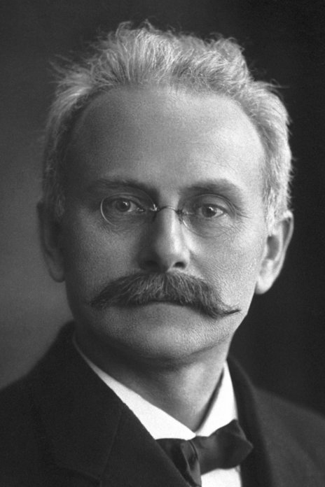
斯塔克像
1919 年诺贝尔物理学奖授予德国格雷复斯瓦尔德大学的斯塔克（Johannes Stark，1874—1957），以表彰他在极隧射线中发现了多普勒效应和在电场中发现了分裂的谱线。

极隧效应的研究和斯塔克效应的发现
极隧射线是哥尔茨坦于 1886 年在含稀薄气体的放电管中发现的，这种射线后来证明主要是由放电管中带正电的气体原子组成的，这些带正电的原子在电场的作用下以很高的速度沿着射线束运动。
1902 年斯塔克预言，极隧射线粒子在运动过程中，不断与管子中气体分子碰撞，如果动能足够大，应该产生发光现象，发出的光谱会因多普勒效应而改变频率，例如，如果射线是朝着观察者方向运动，则观察到的光谱线应向紫端移动，其位移会随速度的增大而增大，由此可以确定极隧射线粒子的速度。
1905 年斯塔克果然在含氢的极隧射线管中发现了这种多普勒效应。随后他在其他一些化学元素的极隧射线中也证明有上述效应。
斯塔克这一发现有助于确定极隧射线的本质，他证明了这种射线的粒子是发光原子或原子离子。斯塔克和他的学生们进一步研究了多普勒效应的光谱，取得了重要成果，不仅包括极隧射线本身及其形成，还包括同一种化学元素在不同条件下发射的不同光谱的性质。
斯塔克还研究了含有氢气的管子中极隧射线通过强电场的情况。1913 年他在研究过程中观察到氢谱线加宽了。他立即联想到十几年前塞曼（P.Zeeman）的发现。这会不会是与塞曼效应对应的一种电学现象？从 1896 年塞曼发现谱线的磁致分裂以来，科学家经常提出这样的问题：既然在磁场中原子发出的光谱线会分裂，在电场中会不会有类似现象？然而，德国的福格特（W.W.Voigt）试图从束缚电子发射光谱的理论推导电场对光谱的作用。计算结果表明，即使加 300 V/cm 的静电场，光谱线的分裂也只有钠黄光的 D 双线间隔的 5×10⁻⁵。这一效应太小了，实在难以观察。于是福格特认为，这就解释了为什么以前没有人发现与塞曼效应对应的电现象。多年来，他的解释妨碍了人们研究这一效应的积极性。到了 1913 年，对量子理论起过先导作用的斯塔克对这个问题产生了兴趣，他认为福格特的经典理论不足为凭。在他看来，光谱的发射是由于价电子的跃迁，电场一定会改变原子内部电荷的分布，从而影响发射频率。他是研究极隧射线的专家。他在极隧射线管子中的阴极和另一辅助电极之间加上强电场，强度达到 31 kV/cm。然后沿平行于或垂直于电场的方向用光谱仪进行观测。氢的极隧射线穿过电场，果然观测到了加宽。经过仔细调整，他终于获得了谱线分裂的证据，并且证明随着谱线序号的增大，分裂的数目也随之增多。他还发现，沿电力线成直角的方向观察，所有的分量都是平面偏振光，外面的两根较强，其电矢量与电场平行；中间的几根较弱，其电矢量与电场垂直。他的观测非常精细，得出了如下的结论：各分量到中心线的距离是最小位移的整数倍，而最小位移对所有谱线均相同；位移与电场强度直接成正比。
应该肯定，斯塔克发现光谱线的电致分裂对原子物理学的发展有重要意义。人们把这一现象称为斯塔克效应，并于 1919 年在爱因斯坦和玻尔之前就授予了斯塔克诺贝尔物理学奖。
斯塔克效应对玻尔的原子理论起了一定的验证作用。1914 年玻尔在卢瑟福的启示下，对斯塔克效应作了理论分析，他把斯塔克效应看成是外电场改变了电子在自由原子中的轨道引起的现象，从自己的原子模型出发，推出了氢谱线电致分裂的最大频率位移。但是计算结果与实际测量分歧甚大。瓦伯（E.Warburg）则在玻尔的频率公式上加一修正项，这修正项相当于电子恢复到原有轨道所需做的功，加了修正项之后就可以满意地解释斯塔克效应。而索末菲的相对论性原子理论则更为理想，他的学生埃普斯坦（P.S.Epstein）根据索末菲的理论推得谱线电场分裂公式。后来索末菲提出选择定则，并总结出一套经验规则，结果与斯塔克的观测相符很好。当然斯塔克效应十分复杂，准确的解释有待于量子力学的出现和原子理论的进一步发展。

获奖者简历
斯塔克 1874 年 4 月 15 日出生于德国巴伐利亚的希根霍夫（Schickenhof）。他父亲是一农场主。他先在拜罗伊斯（Bayreuth），后在雷根斯堡（Regensburg）的文法中学受教育，1894 年到慕尼黑大学攻读物理、数学、化学和结晶学。1897 年他以消光介质中的牛顿环为题作博士论文而毕业。1897 — 1900 年在慕尼黑大学的物理研究所当洛梅尔（Lommer）的助手，后来在格丁根大学任物理学无薪讲师。1906 年在汉诺威工业大学任特聘教授，1909 年应亚琛工业大学之邀担任教授。
斯塔克的科学工作涉及三大领域：气体中的电流、光谱分析和化学价。他的光谱研究是关于化学原子机构的变化与其光谱变化之间的联系。极隧射线是他研究的一个重要项目。
斯塔克在社会上的名声后来变得很坏。他是一个种族主义者，曾经全力支持勒纳反对犹太人的教条主义物理学。在希特勒政权下，斯塔克任德国物理技术研究协会主席。他追随希特勒，肆意挑起反对近代理论物理的论争，攻击诽谤劳厄和索末菲等人。1957 年 6 月 21 日斯塔克在德国上巴伐利亚去世。
官网链接。

